Ngày 10 tháng 9 năm 2025 *Họ và tên giáo viên: Phan Đình Trọng*

*Tổ chuyên môn: Tự nhiên*

## BÀI 3. BẢN VẼ CHI TIẾT

Thời gian thực hiện: 2 tiết ( tiết 4,5)

**I.** **MỤC TIÊU**

**1. Kiến thức:**

- Đọc được bản vẽ chi tiết đơn giản.

**2. Năng lực**

***Năng lực chung:***

Chủ động học tập, tìm hiểu nội dung bài học, biết lắng nghe và trả lời nội dung trong bài học.

***Năng lực công nghệ:***

- Đọc được bản vẽ chi tiết đơn giản.

**3. Phẩm chất**

- Chăm chỉ, cẩn thận, tỉ mỉ.

- Tích cực giao tiếp và hợp tác khi làm việc nhóm.

**II. THIẾT BỊ DẠY HỌC VÀ HỌC LIỆU**

**1. Đối với GV:**

* SGK, tài liệu giảng dạy, giáo án PPT.
* Máy tính, máy chiếu để cung cấp thêm những hình ảnh minh họa.
* Các mô hình 3 chiều của chi tiết, các bản vẽ chi tiết khác.

**2. Đối với HS**: SGK, SBT, vở ghi.

**III. TIẾN TRÌNH DẠY HỌC**

**1. HOẠT ĐỘNG 1 : KHỞI ĐỘNG (10ph)**

**a) Mục tiêu:** Thu hút HS tìm hiểu các nội dung của bản vẽ chi tiết.

**b) Nội dung:** HS quan sát Hình 3.1 SGK và trả lời câu hỏi phần khởi động.

**c) Sản phẩm:** Câu trả lời và những ghi chép của HS.

**d) Tổ chức thực hiện:**

**Bước 1: Giao nhiệm vụ học tập:**

-GV yêu cầu HS quan sát Hình 3.1 SGK và trả lời câu hỏi phần khởi động: *Hình 3.1 thể hiện nội dung cơ bản của một bản vẽ chi tiết. Trên bản vẽ có những gì?* 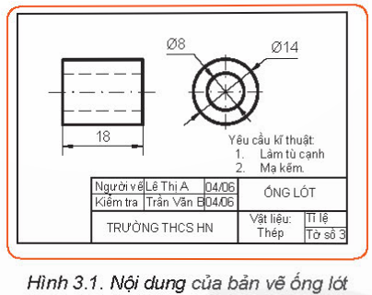

**Bước 2: Thực hiện nhiệm vụ:** HS thảo luận, suy nghĩ câu trả lời.

**Bước 3: Báo cáo, thảo luận:** GV gọi đại diện một số HS trả lời, HS khác nhận xét, bổ sung.

*Đáp án: Trên bản vẽ có:*

*- Các hình chiếu.*

*- Kích thước.*

*- Yêu cầu kĩ thuật.*

*- Khung tên.*

**Bước 4: Kết luận, nhận định:**

- GV kết luận và dẫn dắt HS vào bài học mới: *Bản vẽ chi tiết trên Hình 3.1 SGK bao gồm các hình chiếu, kích thước, yêu cầu kĩ thuật, khung tên. Đó chính là nội dung của bản vẽ chi tiết, được sử dụng để chế tạo và kiểm tra -* ***Bài 3. Bản vẽ chi tiết****.*

**2.** **HOẠT ĐỘNG 2 :**  **HÌNH THÀNH KIẾN THỨC MỚI**

**Hoạt động 2.1: Tìm hiểu về nội dung của bản vẽ chi tiết (30ph)**

**a) Mục tiêu:** Mô tả được nội dung của bản vẽ chi tiết.

**b) Nội dung:** HS đọc nội dung mục I SGK tr.20, quan sát Hình 3.3 SGK và trả lời câu hỏi trong hộp chức năng Khám phá SGK tr.21.

**c) Sản phẩm:**

- Ghi chép của HS về nội dung bản vẽ chi tiết.

- Câu trả lời các câu hỏi trong hộp chức năng khám phá của HS.

**d) Tổ chức thực hiện:**

**Bước 1: Giao nhiệm vụ học tập:**

- GV yêu cầu HS đọc nội dung mục I, quan sát Hình 3.2 SGK tr.20 và trả lời câu hỏi:

+ *Bản vẽ chi tiết là gì?*

*+ Trình bày các nội dung của bản vẽ chi tiết.*

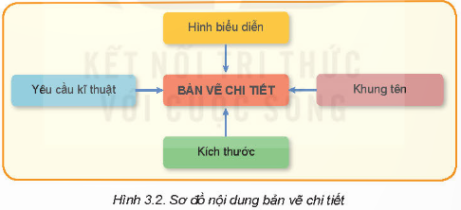

- GV cho HS đọc thông tin bổ sung để hiểu sơ bộ khái niệm hình cắt (có nhắc trong nội dung bản vẽ chi tiết).

- GV cho HS thảo luận nhóm 4 HS, quan sát Hình 3.3 SGK và trả lời câu hỏi trong hộp chức năng Khám phá trang 21: *Quan sát Hình 3.3 và cho biết tên gọi của chi tiết được biểu diễn trong hình là gì? Hãy mô tả hình dạng, kích thước và các yêu cầu kĩ thuật của chi tiết đó.*

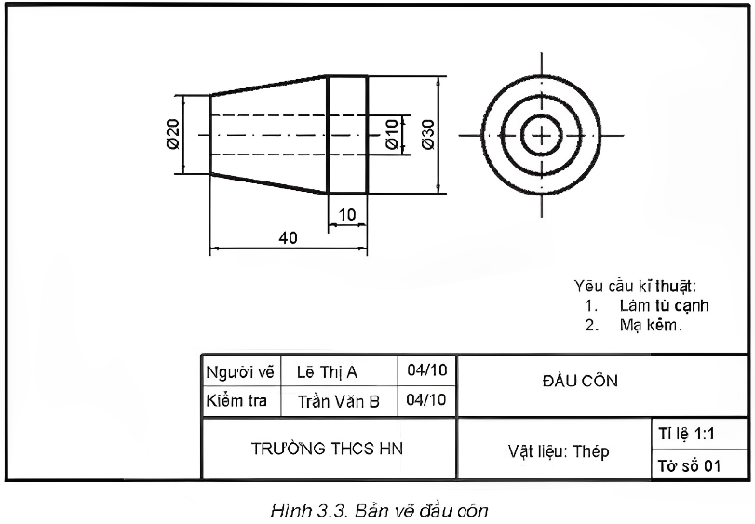

- GV nhận xét, chốt đáp án.

**Bước 2: Thực hiện nhiệm vụ:**

- HS quan sát hình, đọc thông tin SGK, thực hiện yêu cầu.

- HS thảo luận nhóm, hoàn thành hộp chức năng Khám phá.

- HS theo dõi, lắng nghe GV khái quát lại nội dung SGK.

- GV hỗ trợ, quan sát.

**Bước 3: Báo cáo, thảo luận:**

- HS xung phong trình bày câu trả lời.

- Một số HS khác nhận xét, bổ sung cho bạn.

**Bước 4: Kết luận, nhận định:**

- GV nêu nhận xét, chốt lại kiến thức.

* **Mô tả bản vẽ Hình 3.3:**

+ Bản vẽ chi tiết có tên là Đầu côn.

+ Hình dạng bên ngoài bao gồm một phần hình nón cụt và một phần hình trụ nối liền:

▪ Phần hình nón cụt (côn) có chiều dài 30 mm, đường kính đầu nhỏ 20 mm và đường kính đầu lớn 30 mm.

▪ Phần hình trụ có chiều dài 10 mm và đường kính 30 mm.

▪ Bên trong chi tiết có một lỗ trụ có đường kính 10 mm.

+ Yêu cầu kĩ thuật bao gồm làm tù cạnh và mạ kẽm.

**Hoạt động 2.2: Tìm hiểu về đọc bản vẽ chi tiết (30ph)**

**a) Mục tiêu:** Mô tả được nội dung tiêu chuẩn tỉ lệ.

**b) Nội dung:**

- HS đọc ví dụ mẫu đọc bản vẽ chi tiết.

- HS hoạt động với hộp chức năng Thực hành.

**c) Sản phẩm:** Các ghi chép của HS.

**d) Tổ chức thực hiện:**

**Bước 1: Giao nhiệm vụ học tập:**

- GV yêu cầu HS đọc nội dung mục II SGK tr.22, tìm hiểu trình tự đọc bản vẽ chi tiết của bản vẽ ống lót.

- GV yêu cầu HS khái quát các bước tiến hành khi đọc bản vẽ chi tiết.

- GV tổ chức cho HS làm bài thực hành theo nhóm 4 HS: *Đọc bản vẽ chi tiết gối đỡ (Hình 3.6) theo trình tự trên Bảng 3.1:*

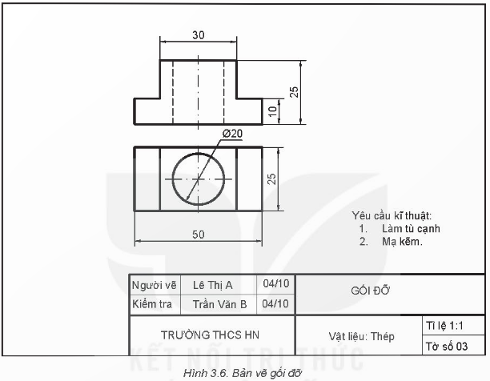

- GV theo dõi, gợi ý.

- GV đánh giá kết quả.

**Bước 2: Thực hiện nhiệm vụ:**

- HS đọc thông tin SGK, thực hiện yêu cầu.

- HS thảo luận nhóm 4, thực hành đọc bản vẽ chi tiết đầu côn.

- GV hỗ trợ, quan sát.

**Bước 3: Báo cáo, thảo luận:**

- Đại diện nhóm xung phong trình bày câu trả lời.

- Các nhóm còn lại lắng nghe, nhận xét và bổ sung cho nhóm bạn (nếu có).

**Bước 4: Kết luận, nhận định:**

- GV nhận xét, tuyên dương HS.

**3. HOẠT ĐỘNG 3: LUYỆN TẬP (10ph)**

**a) Mục tiêu:** Củng cố kiến thức bản vẽ chi tiết.

**b) Nội dung:** HS chơi trò chơi củng cố kiến thức.

**c) Sản phẩm học tập:** Câu trả lời của HS.

**d) Tổ chức thực hiện:**

**Bước 1: Giao nhiệm vụ học tập:**

- GV cho HS chơi trò chơi "***Lật mảnh ghép***":

*Hoàn thành sơ đồ nội dung của bản vẽ chi tiết bằng cách chọn và trả lời đúng câu hỏi để lật mảnh ghép tương ứng.*

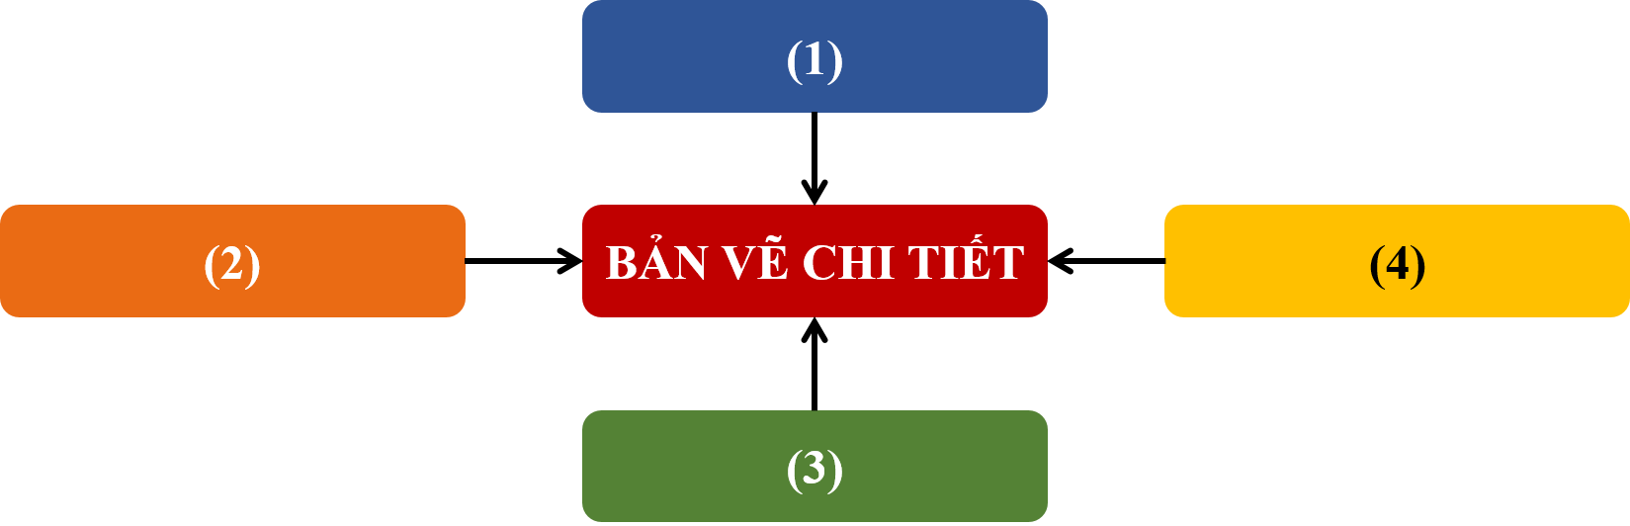

*+* ***Mảnh ghép số (1):*** *Hình chiếu, hình cắt... diễn tả hình dạng, cấu tạo của chi tiết được gọi chung là gì?*

*+* ***Mảnh ghép số (2):*** *Những đại lượng như chiều dài, chiều rộng, chiều cao... xác định độ lớn của một vật được gọi chung là gì?*

*+* ***Mảnh ghép số (3):*** *Nội dung nào của bản vẽ chi tiết gồm chỉ dẫn về gia công, xử lí bề mặt,...?*

*+* ***Mảnh ghép số (4):*** *Tên gọi chi tiết, tỉ lệ vẽ, họ tên của những người có trách nhiệm đối với bản vẽ,... là các thành phần có trong nội dung nào?*

**Bước 2: Thực hiện nhiệm vụ:**

-HS tích cực tham gia trò chơi.

- GV theo dõi và gợi ý HS.

**Bước 3: Báo cáo, thảo luận:**

- HS xung phong trả lời kết quả.

**Bước 4: Kết luận, nhận định:**

- GV nhận xét và tuyên dương tinh thần tích cực tham gia trò chơi của HS.

**Kết quả:**

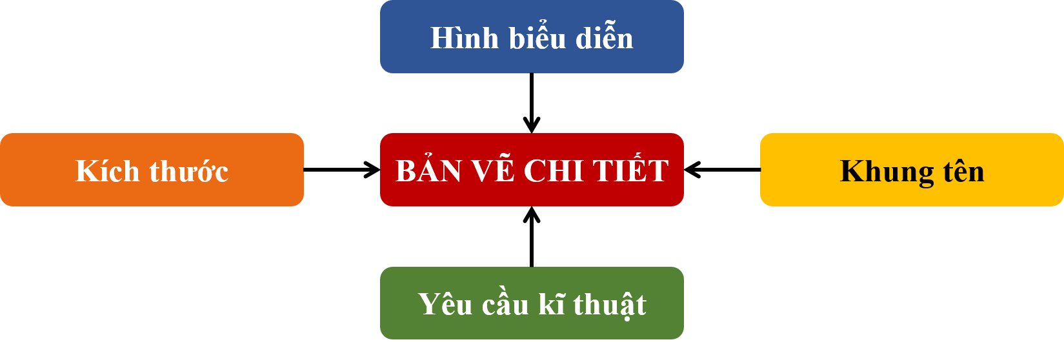

**4. HOẠT ĐỘNG 4 : VẬN DỤNG (10ph)**

**a) Mục tiêu:** Vận dụng kiến thức đã học để đọc bản vẽ chi tiết.

**b) Nội dung:** HS đọc bản vẽ chi tiết.

**c) Sản phẩm:** Câu trả lời của HS,

**d) Tổ chức thực hiện:**

**Bước 1: Giao nhiệm vụ học tập**

- GV yêu cầu HS làm việc cá nhân, đọc bản vẽ chi tiết đầu côn (Hình 3.3 SGK tr.21).

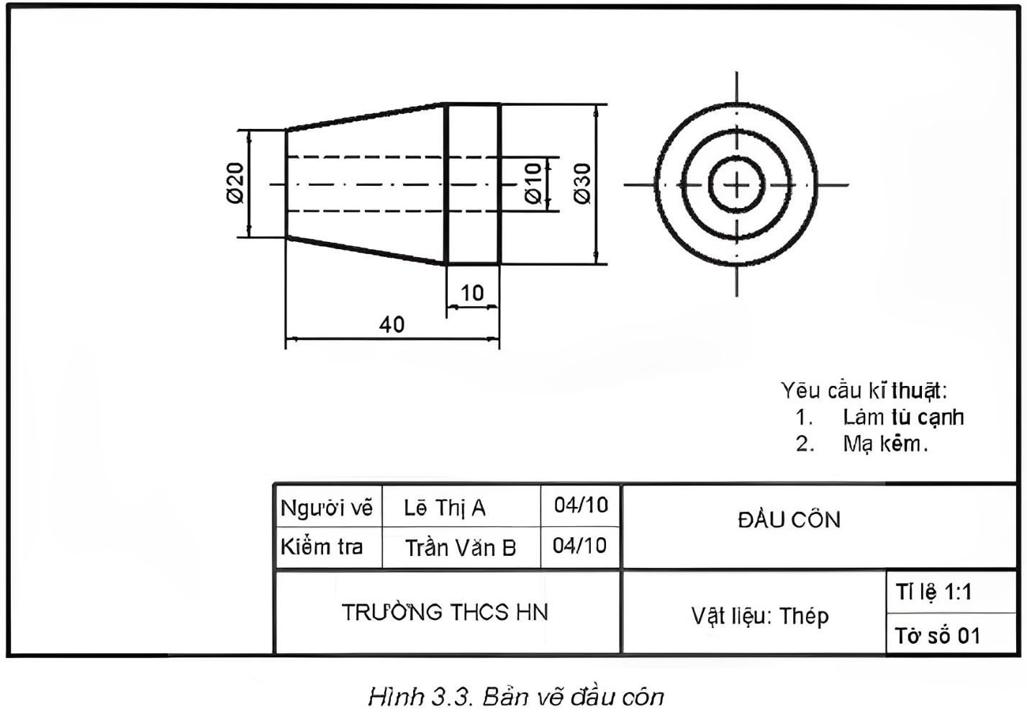

**Bước 2: Thực hiện nhiệm vụ**

- HS quan sát Hình 3.3 và thực hành đọc bản vẽ chi tiết đầu côn.

**Bước 3: Báo cáo, thảo luận**

- HS xung phong đứng dậy trình bày kết quả.

*Đọc bản vẽ chi tiết đầu côn như sau:*

|  |  |  |
| --- | --- | --- |
| ***Trình tự đọc*** | ***Nội dung*** | ***Thông tin chi tiết đầu côn*** |
| *1. Khung tên* | *- Tên gọi chi tiết*  *- Vật liệu*  *- Tỉ lệ* | *- Đầu côn*  *- Thép*  *- 1 : 1* |
| *2. Hình biểu diễn* | *- Tên gọi hình chiếu*  *- Các hình biểu diễn khác (nếu có)* | *- Hình chiếu đứng, hình chiếu cạnh.*  *- Không có hình biểu diễn khác.* |
| *3. Kích thước* | *- Kích thước chung của chi tiết.*  *- Kích thước các phần của chi tiết.* | *- 40 × 30 × 20*  *- Hình dạng bên ngoài bao gồm một phần hình nón cụt và một phần hình trụ nối liền:*  *▪ Phần hình nón cụt (côn) có chiều dài 30 mm, đường kính đầu nhỏ 20 mm và đường kính đầu lớn 30 mm.*  *▪ Phần hình trụ có chiều dài 10 mm và đường kính 30 mm.*  *▪ Bên trong chi tiết có một lỗ trụ có đường kính 10 mm.* |
| *4. Yêu cầu kĩ thuật* | *- Gia công*  *- Xử lí bề mặt* | *- Làm tù cạnh*  *- Mạ kẽm* |

**Bước 4: Kết luận, nhận định**

- GV nhận xét, tuyên dương.

**\* HƯỚNG DẪN VỀ NHÀ**

* Ghi nhớ kiến thức trong bài.
* Mô tả hình dạng, kích thước của chi tiết ống lót (Hình 3.5 SGK).
* Đọc trước bài mới ***Bài 4******- Bản vẽ lắp****.*